TRƯỜNG ĐẠI HỌC AN GIANG
KHOA CÔNG NGHỆ THÔNG TIN

BÁO CÁO MÔN HỌC
LẬP TRÌNH QUẢN LÝ

ĐỀ TÀI:
XÂY DỰNG PHẦN MỀM QUẢN LÝ CỬA HÀNG TRÀ SỮA

DTH235603 – BÙI NGUYỄN CHIÊU ANH

AN GIANG – 03/2026
MỤC LỤC

I. Giới thiệu đề tài
1.1 Lý do chọn đề tài:
Trong thời đại công nghệ thông tin phát triển mạnh mẽ như hiện nay, việc áp dụng các phần mềm tích hợp nhiều tính năng vào hoạt động kinh doanh là một xu hướng tất yếu. Đặc biệt là trong lĩnh vực kinh doanh trà sữa – đòi hỏi sự chính xác, nhanh chóng để phục vụ trải nghiệm của khách hàng một cách tốt nhất. Việc vận hành quán trà sữa gồm nhiều nghiệp vụ phức tạp như kiểm soát nguyên liệu, công thức, số lượng sản phẩm, danh sách khách hàng, nhân viên, nhà cung cấp,… Nếu không có một hệ thống hỗ trợ quản lý quá trình vận hành sẽ dễ gặp trục trặc, làm giảm trải nghiệm khách hàng. Do đó, việc xây dựng một phần mềm quản lý khách sạn hiện đại là hết sức cần thiết.
Phần mềm quản lý quán trà sữa cần có giao diện trực quan, dễ sử dụng và có thể hỗ trợ toàn diện các nghiệp vụ quản lý như: đặt hàng, quản lý khách hàng, quản lý hóa đơn – thanh toánquản lý nhân viên,… Việc ứng dụng công nghệ vào công tác quản lý khách sạn không chỉ giúp tin học hóa quy trình làm việc, tiết kiệm thời gian và chi phí, mà còn góp phần nâng cao chất lượng phục vụ khách hàng và tối ưu hóa lợi nhuận kinh doanh.
1.2 Mục tiêu:
- Quản lý thông tin khách hàng (Họ tên, số điện thoại, địa chỉ, …)
- Quản lý thông tin nhân viên (Họ tên, số điện thoại, địa chỉ, vai trò…)
- Quản lý sản phẩm (Loại sản phẩm, giá, số lượng, size,…)
- Quản lý nguyên liệu (Giá nhập nguyên liệu, đơn vị tính, khối lượng,…)
- Quản lý hoá đơn, phiếu nhập
- Thống kê sản phẩm, doanh thu
- Phân quyền người sử dụng (Admin, User)
- Giao diện trực quan, thân thiện, dễ sử dụng.
II. Thiết kế hệ thống
2.1 Cơ sở dữ liệu
Cơ sở dữ liệu gồm 12 bảng sau:
1. Khách hàng
2. Nhân viên
3. Sản phẩm
4. Loại sản phẩm
5. Nguyên liệu
6. Đơn vị tính
7. Công thức
8. Nhà cung cấp
9. Hoá đơn
10. Chi tiết hoá đơn
11. Phiếu nhập
12. Chi tiết phiếu nhập
Sơ đồ Diagram:
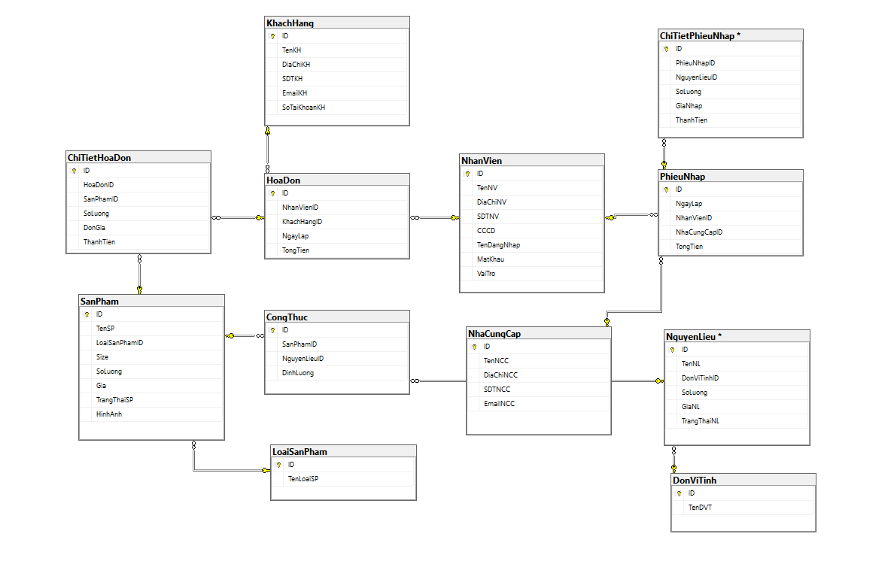
2.2 Giai đoạn 1
2.3 Giai đoạn 2
2.4 Giai đoạn 3
2.5 Giai đoạn 4
2.6 Giai đoạn 5
2.7 Giai đoạn 6
2.8 Giai đoạn 7
2.9 Giai đoạn 8 – 9

